Lp. | Nazwa | Nazwa modelu | Wartość do zwrotu  za 1 sztukę | Zdjęcie poglądowe
1. | Kubek | Kubek biały  290 ml  LUMINARC ZELIE | 20,00 zł | 
2. | Talerz obiadowy | Talerz obiadowy  25 cm biały  ZELIE ARCOPAL | 11,00 ZŁ | 
3. | Talerz głęboki | Talerz głęboki  20 cm biały  Zelie ARCOPAL | 11,00 zł | 
4. | Talerz deserowy | Talerz deserowy  18 cm biały  Zelie ARCOPAL | 11,00 zł | 
5. | Komplet kieliszków  do wódki | Komplet kieliszków  do wódki  X-line: 6 x 25 ml  Krosno | 26,00 zł | 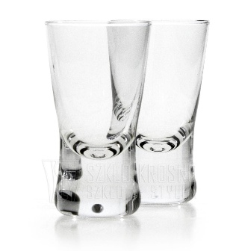
6. | Szklanka do piwa | Szklanka do piwa Weizenbeer and Pils  665 ml  PASABAHCE | 11,00 zł | 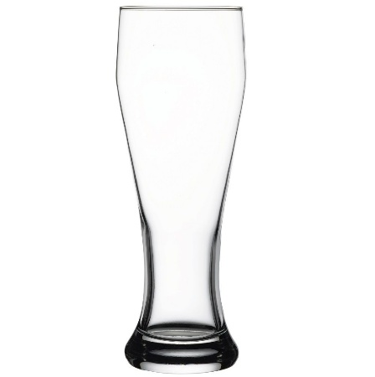
7. | Komplet kieliszków  do wina | Komplet 6 szt.  kieliszek do wina białego 390 ml  Avant-Garde  9917/Obsession | 122,00 zł | 
8. | Komplet szklanek do whisky/soku | Szklanki do whisky/soku  6x 220ml  Balance KROSNO | 54,00 zł | 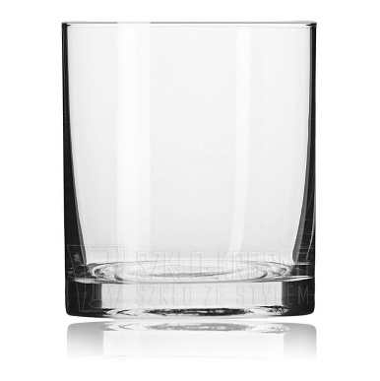
9. | Miska porcelana | Miska salaterka porcelanowa Altom Design Bella Złota Linia kremowa 14 cm | 30,00 zł | 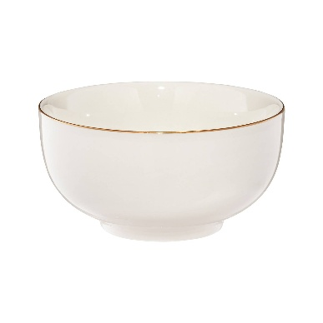
10. | Komplet kieliszków  do wódki | Kieliszek do wódki  35 ml 6 szt.  Pure 3729/Epicure/Gema | 54,00 zł | 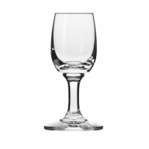
11. | Dzbanek  do zimnych napojów | Dzbanek do zimnych napojów 1,2L  SELENA | 32,00 zł | 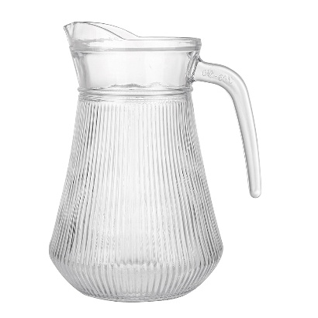
12. | Szklanka | Szklanka  do napojów wody/soku Altom Design Selena 300 ml | 11,00 zł | 
13. | Komplet  6 filiżanek  ze spodkiem | Komplet  6 filiżanek i spodków  220 ml |  LUMINARC, Carine | 137,00 zł | 
14. | Talerz obiadowy | Talerz obiadowy  25 cm płytki biały  Diwali LUMINARC | 20,00 zł | 
15. | Talerz głęboki | Talerz głęboki  20 cm biały  Diwali LUMINARC | 20,00 zł | 
16. | Talerz deserowy | Talerz deserowy  19 cm | szkło hartowane | D7358  LUMINARC DIWALI WHITE | 19,00 zł | 
17. | Kubek | Kubek do kawy i herbaty porcelanowy  350 ml  MariaPaula Moderna Biała | 34,00 zł | 
18. | Cukiernica | Cukiernica porcelanowa  330 ml  MariaPaula Biała | 56,00 zł | 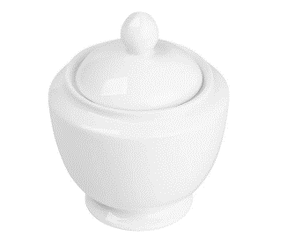
19. | Kubek | Kubek szklany  szklanka niska  250 ml  Altom Design Geo | 12,00 zł | 
20. | Szklanka | Szklanka do whisky  310 ml  tłoczony wzór  MADLEN | 9,00 zł | 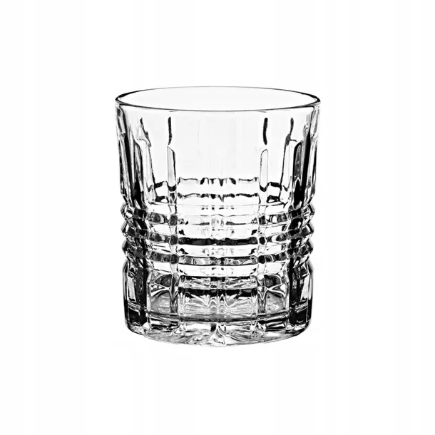
21. | Kubek | Kubek  360 ml  Aura White | 26,00 zł | 

